GDA
UC014 – Garenciar Contratos

Histórico de Revisões

Data | Versão | Descrição | Autor
02/09/2013 | 1.0 | Versão Inicial | Angelo Biscola

Diagrama de Caso de Uso
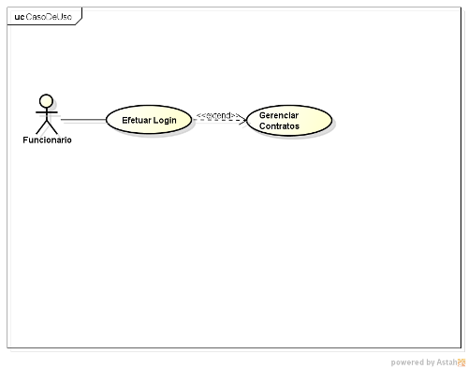

Breve descrição
Esse use case, será utilizado para gerenciar Contratos.

Ator Primário
Funcionario

Ator Secundário
Não se aplica

Fluxo de eventos

Fluxo principal

Funcionário acessa o menu Contratos. UC001. 002, UC014. 001

Sistema lista dados cadastrados. (A2, A3, A4, A5)

UC Finalizado.

Fluxos alternativos

A1 – Pesquisar contrato

Funcionário clica no menu pesquisar

Sistema exibe tela de pesquisa UC014.001

Funcionário digita dados para pesquisa

Sistema exibir resultado da pesquisa. (A2, A3, A4)

Retorna ao passo 4-A2 do FA

A2 – incluir contrato

Funcionário clica em inserir.

Sistema exibe formulário para criação do contrato. (A15, A16, A17). UC014.002

Funcionário preenche o formulário, clica no botão gravar.

Sistema valida dos dados. (A5, A6, A7, A8, A9, A10, A11, A12, A13) (E1, E2).

Sistema retorna mensagem de sucesso. R1

Retorna ao passo 2-A1 do FA.

A3– Alterar contrato

Funcionário selecionado contrato cadastrada.

Funcionário clica na opção Alterar. (A14)

Sistema exibe formulário para alteração. UC014.003

- Funcionário preenche os dados, clica no botão alterar. (A15, A16, A17)

Sistema valida os dados. (A5, A6, A7, A8, A9, A10, A11, A12, A13) (E1, E2).

Sistema retorna mensagem de sucesso. R2

Retorna ao passo 2-A1 do FA.

A4– Excluir contrato

Funcionário selecionado contrato cadastrado.

Funcionário click na opção excluir. (A14)

Sistema exibe mensagem de confirmação de exclusão. R3

Funcionário confirma informação.

Sistema valida os dados.

Sistema retorna mensagem de sucesso. R4

Retorna ao passo 2-A1 do FA

A5 – Cliente não informado

Sistema Informa que cliente não foi informado. R5

Retorna ao passo (2-A2, 4-A3) do FA.

A6 – Valor não informado

Sistema Informa que valor não foi informado. R6

Retorna ao passo (2-A2, 4-A3) do FA.

A7 – Honorário não informado

Sistema Informa que honorário não foi informado. R7

Retorna ao passo (2-A2, 4-A3) do FA.

A8 – Grupo não selecionado

Sistema Informa que grupo não foi selecionado. R8

Retorna ao passo (2-A2, 4-A3) do FA.

A9 – Complemento não selecionado

Sistema Informa que complemento não selecionado. R9

Retorna ao passo (2-A2, 4-A3) do FA.

A10 – Objeto não selecionado

Sistema Informa que objeto não selecionado. R10

Retorna ao passo (2-A2, 4-A3) do FA.

A11 – Matéria não selecionada

Sistema Informa que matéria não selecionada. R11

Retorna ao passo (2-A2, 4-A3) do FA.

A12 – Responsável não selecionado

Sistema Informa que responsável não selecionado. R12

Retorna ao passo (2-A2, 4-A3) do FA.

A13 – Agente Comercial não selecionado

Sistema Informa que agente comercial não selecionado. R13

Retorna ao passo (2-A2, 4-A3) do FA.

A14 – Contrato não selecionado

Sistema Informa que agente contrato não selecionado. R14

Retorna ao passo (1-A3, 1-A4, 1-A5) do FA.

A15 – Corrigir Cliente

Funcionário apaga e insere cliente novamente.

Retorna ao passo (6-A2) do FA.

A16 – Corrigir Valor

Funcionário apaga e insere valor novamente.

Retorna ao passo (6-A2) do FA.

A17 – Corrigir Honorário

Funcionário apaga e insere honorário novamente.

Retorna ao passo (6-A2) do FA.

Exceções

Pré-condições

Sistema precisa estar Online

Browser compatível

Funcionário deve estar logado

Pós-condições

Pontos de Extensão

Prototipação

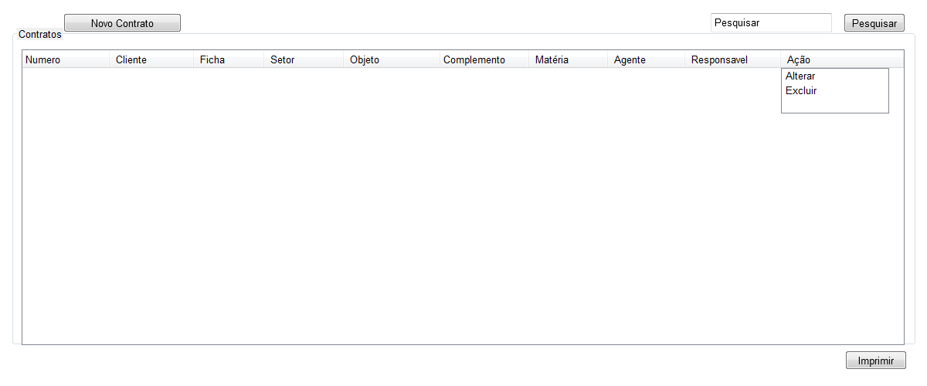

UC014.001 – Listar Contrato

Campo | Tipo | Tam | Valores Válidos | Regra de Validação
Contratos | Label | 10 |  | Não pode ser editado.
Pesquisar | Label | 9 |  | Não pode ser editado.
Cliente | Label | 7 |  | Não pode ser editado.
Ficha | Label | 5 |  | Não pode ser editado.
Setor | Label | 5 |  | Não pode ser editado.
Objeto | Label | 6 |  | Não pode ser editado.
Complemento | Label | 11 |  | Não pode ser editado.
Matéria | Label | 7 |  | Não pode ser editado.
Agente | Label | 6 |  | Não pode ser editado.
Ação | Label | 5 |  | Não pode ser editado.
Responsável | Label | 11 |  | Não pode ser editado.
Pesquisar | InputText | 9 |  | Não pode ser editado.
Pesquisar | Botão | 9 |  | Não pode ser editado.
Alterar | Botão | 7 |  | Não pode ser editado.
Excluir | Botão | 8 |  | Não pode ser editado.
Novo Contrato | Botão | 14 |  | Não pode ser editado.
Imprimir | Botão | 9 |  | Não pode ser editado.

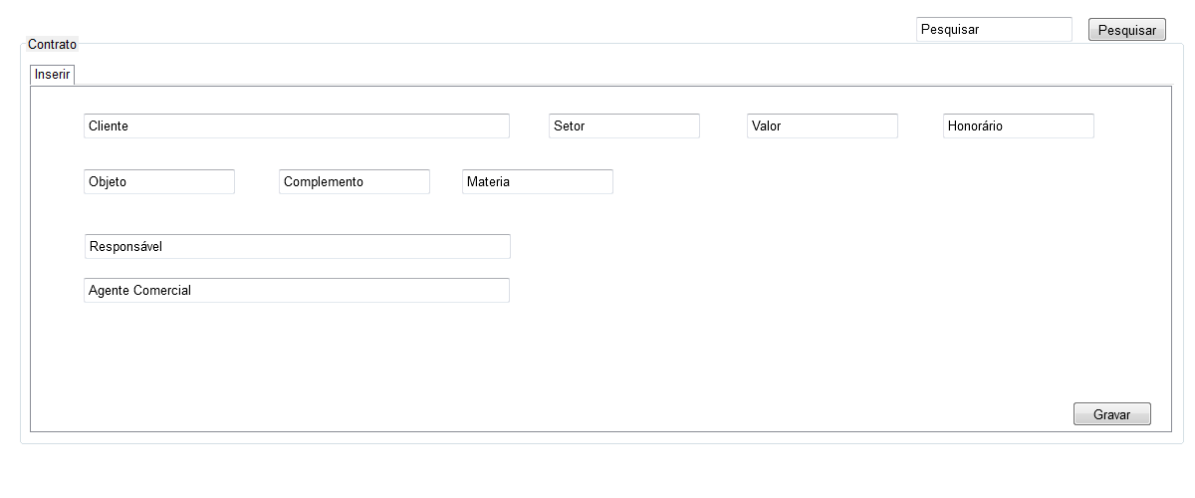

UC014.002 – Inserir Contrato

Campo | Tipo | Tam | Valores Válidos | Regra de Validação
Contrato | Label | 10 |  | Não pode ser editado.
Pesquisar | Label | 9 |  | Não pode ser editado.
Inserir | Label | 7 |  | Não pode ser editado.
Cliente | Label | 7 |  | Não pode ser editado.
Ficha | Label | 5 |  | Não pode ser editado.
Setor | Label | 5 |  | Não pode ser editado.
Objeto | Label | 6 |  | Não pode ser editado.
Complemento | Label | 11 |  | Não pode ser editado.
Matéria | Label | 7 |  | Não pode ser editado.
Agente | Label | 6 |  | Não pode ser editado.
Responsável | Label | 11 |  | Não pode ser editado.
Pesquisar | Botão | 9 |  | Não pode ser editado.
Cliente | InputText | 7 |  | Não pode ser editado.
Ficha | InputText | 5 |  | Não pode ser editado.
Setor | InputText | 5 |  | Não pode ser editado.
Objeto | InputText | 6 |  | Não pode ser editado.
Complemento | InputText | 11 |  | Não pode ser editado.
Matéria | InputText | 7 |  | Não pode ser editado.
Agente | InputText | 6 |  | Não pode ser editado.
Responsável | InputText | 11 |  | Não pode ser editado.
Gravar | Botão | 6 |  | Não pode ser editado.

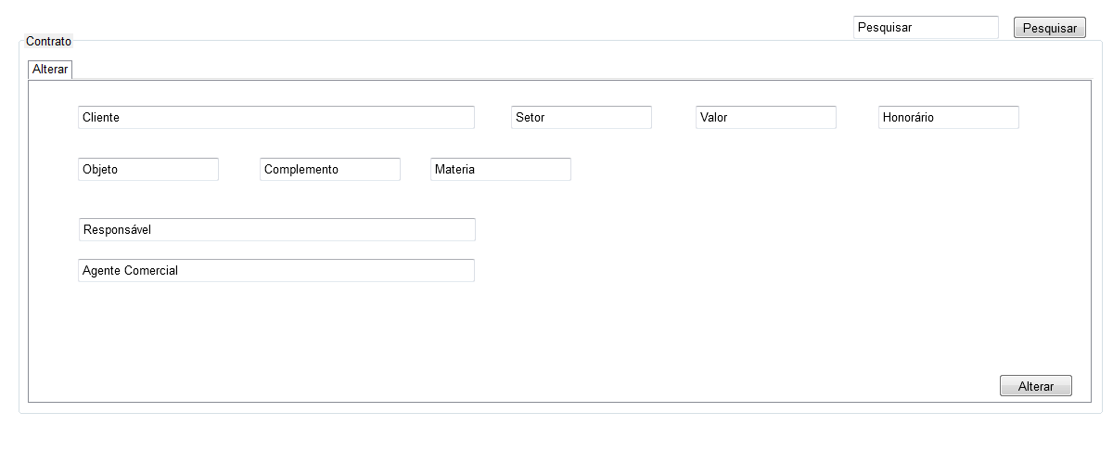

UC014.003 – Alterar Contrato

Campo | Tipo | Tam | Valores Válidos | Regra de Validação
Contrato | Label | 10 |  | Não pode ser editado.
Pesquisar | Label | 9 |  | Não pode ser editado.
Alterar | Label | 7 |  | Não pode ser editado.
Cliente | Label | 7 |  | Não pode ser editado.
Ficha | Label | 5 |  | Não pode ser editado.
Setor | Label | 5 |  | Não pode ser editado.
Objeto | Label | 6 |  | Não pode ser editado.
Complemento | Label | 11 |  | Não pode ser editado.
Matéria | Label | 7 |  | Não pode ser editado.
Agente | Label | 6 |  | Não pode ser editado.
Responsável | Label | 11 |  | Não pode ser editado.
Pesquisar | Botão | 9 |  | Não pode ser editado.
Cliente | InputText | 7 |  | Não pode ser editado.
Ficha | InputText | 5 |  | Não pode ser editado.
Setor | InputText | 5 |  | Não pode ser editado.
Objeto | InputText | 6 |  | Não pode ser editado.
Complemento | InputText | 11 |  | Não pode ser editado.
Matéria | InputText | 7 |  | Não pode ser editado.
Agente | InputText | 6 |  | Não pode ser editado.
Responsável | InputText | 11 |  | Não pode ser editado.
Alterar | Botão | 6 |  | Não pode ser editado.

Mensagens da Interface:

Regra |  | Alerta Correspondente
R1 | sistemA informa contrato INSERIdo | INSERIDO COM SUCESSO
R2 | sistemA informa contrato alterado | Alterado com sucesso
R3 | sistemA CONFIRMA A EXCLUSAO | CONFIRMA A EXCLUSÃO
R4 | sistemA informa contrato excluida | EXCLUIDO COM SUCESSO
R5 | sistemA informa cliente não FOI INFORMADO | cliente não INFORMADO
R6 | sistemA informa valor não FOI INFORMADO | valor não INFORMADO
R7 | sistemA informa honorario não FOI INFORMADO | honorario não INFORMADO
R8 | sistemA informa grupo não FOI selecionado | grupo não SELECIONADO
R9 | sistemA informa complemento não FOI selecionado | complemento não SELECIONADO
r10 | sistemA informa objeto não FOI selecionado | objeto não SELECIONADO
R11 | sistemA informa materia não FOI selecionada | materia não SELECIONADO
R12 | sistemA informa responsavel não FOI selecionada | responsavel não SELECIONADO
R13 | sistemA informa agente não FOI selecionada | agente não SELECIONADO
R14 | sistemA informa contrato não FOI selecionada | contrato não SELECIONADO

Cenários

Contrato listado

Contrato pesquisado

Contrato inserido

Contrato alterada

Contrato excluido

Requisitos

[RF023 Listar Contrato]

[RF024 Pesquisar Contrato]

[RF025 Inserir Contrato]

[RF026 Alterar Contrato]

[RF027 Excluir Contrato]

